
Esperanto-Klubo „La Ponto“ Písek
invitas vin elkore al la tradicia

AnkRo – Antaŭkristnaska renkontiĝo
okazonta sabate la 29-a de novembro 2013
en Písek

PLANATA PROGRAMO:

10:00-11:45 La 6-a Adventa matineo
en klubejo de la Urba biblioteko Písek (Alšovo nám. 85)

info kaj mapeto en http://www.knih-pi.cz/
kameretosa literatura-muzika programo
kun ekspozicieto de Esperantaj libroj 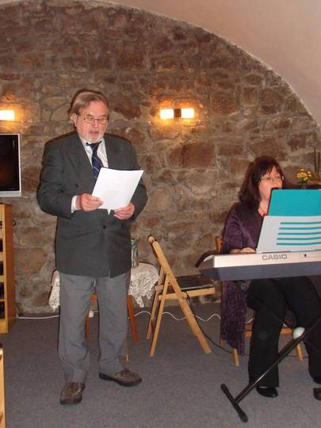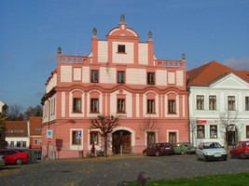
komuna kristnaska kantado, surprizo
(okazos ĉeĥlingve, ankaŭ por neesperantista publiko)
12:00-13:15 Libera tempo
promeno tra la adventa urbo,
ev. vizito de aktualaj ekspozicioj en la muzeo
(i.a. unika de portretoj sur vitro kaj porcelano de J.Z.Quast)
aŭ en la Maltejo (interaga ekspozico "Tempmaŝino" k.a.)
aŭ vizito de la restoracio ĉe U Reinerů aŭ alia refresiĝejo
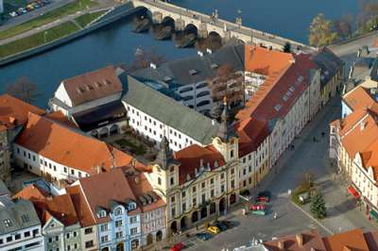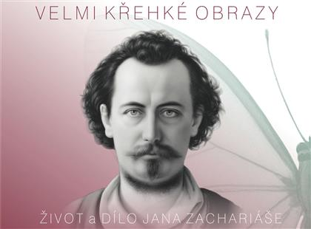

13:15-16:30 TRADICIA KRISTNASKA POSTTAGMEZO
SAME KIEL LASTJARE!
en historia salono (t.n.“ĉevalejo“) de interna korto
de la paroĥejo Písek
Bakaláře 43/6 (tuj apud la ĉefpreĝejo)
- enirejo tra la granda pordego maldekstre (ne tra la pordo!)
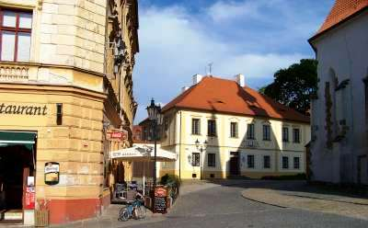
13:15-14:00 alveno, varmiĝo, refreŝiĝo, manĝetado,
libera babilado, ornamado de la ejo, preparo de la tombolo,
pago de kotizoj, klubanoj - pago de la kotizoj por ĈEA
kaj klubo por 2015
ekde 14:00 Solena zamenhofa kaj kristnaska programo
Programo omaĝe al naskiĝtago de L.L.Zamenhof
kaj al Tago de Esperanto-libro
aktualaĵoj el Esperantujo kaj invito al proksimaj aranĝoj
alportado de Lumo,
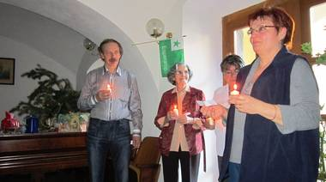
komuna legado el Evangelio,
kristnaskaj kantoj, tradiciaj kutimoj
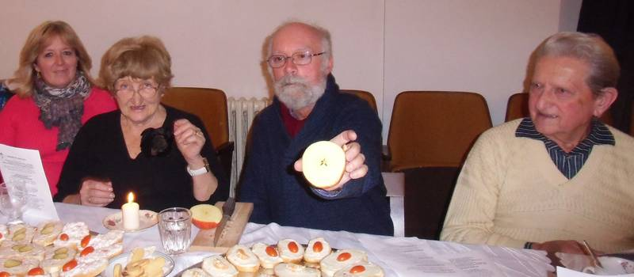
frandado kaj babilado, donacetdisdonado,
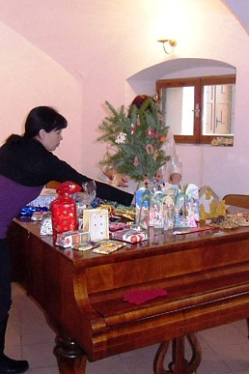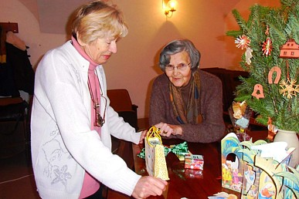

medito kaj personaj mesaĝoj de anĝeloj,
adiaŭa kantado kun gitaro
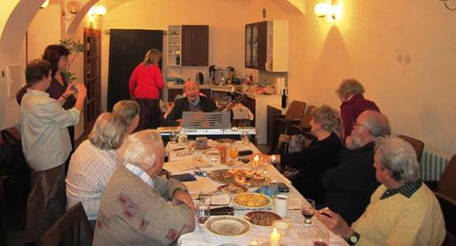
kaj eble ankaŭ ia ĉi-jara surprizo ☺

PARTOPRENKOTIZO POR AnkRo: 90,- Kč
inkluzivas: kompletan programon, organizajn elspezojn (luprezon k.a.) kaj bazan refreŝiĝon
(kafon/teon, vinon/sukon por tosto,
garnitajn panetojn, kukojn)
Viaj kontribuoj (trinkaĵoj/frandaĵoj) por la solena tabulo
kaj 2 pakitaj donacetoj por tombolo estas bonvenaj!

Kaze de intereso bv. NEPRE konfirmi vian partoprenon
ĝis 25.11. ĉe la adreso pisek@esperanto.cz
aŭ telefone (774 942424).
Laŭ antaŭa interkonsento ni povas aranĝi aŭtomobilan veturigon de/al stacidomo.
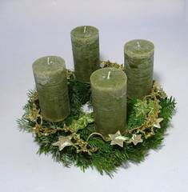

Nome de la klubo antaŭĝojas vin
Pavla Dvořáková

